**МИНОБРНАУКИ РОССИИ**

**Санкт-Петербургский государственный**

**электротехнический университет**

**«ЛЭТИ» им. В.И. Ульянова (Ленина)**

**Кафедра САУ**

**отчет**

**по практической работе № 1**

**по дисциплине «Нелинейное и адаптивное управление в технических системах»**

|  |  |  |
| --- | --- | --- |
| Студент гр. 9492 |  | Викторов А.Д. |
| Преподаватель |  | Соколов П.В. |

Санкт-Петербург

2024

**Задача 1**

Имеем систему уравнений



Положение равновесия находится в точке (0,0).

Определим функцию Ляпунова следующим образом:



Эта функция положительно определена и равна нулю в точке (0,0).

Найдем производную функции Ляпунова:



Подставим производные переменных состояния из уравнения системы:



Для некоторых сочетаний x и y производная функции Ляпунова будет положительной, что свидетельствует о том, что система (1.1) не является асимптотически устойчивой.

В листинге 1 представлен код для Matlab, который позволяет вычислить траектории системы из некоторых начальных точек и построить графики переходных процессов и фазовые портреты.

*Листинг 1 – Код Matlab*

clc, clear, close all

tspan = [0 20];

initial_conditions = [0.8, 0.02; 0.01, -0.7; 0.05, -0.05];

[t1, y1] = ode45(@system, tspan, initial_conditions(1,:));

[t2, y2] = ode45(@system, tspan, initial_conditions(2,:));

[t3, y3] = ode45(@system, tspan, initial_conditions(3,:));

figure;

subplot(2,1,1);

plot(t1, y1(:,1), 'DisplayName', 'x, нач. усл. = [0.8, 0.02]'); % x(t)

hold on;

xlabel('Время, t');

ylabel('x(t)');

title('Переходные процессы для x(t)');

subplot(2,1,2);

plot(t1, y1(:,2), 'DisplayName', 'y, нач. усл. = [0.8, 0.02]'); % y(t)

hold on;

xlabel('Время, t');

ylabel('y(t)');

title('Переходные процессы для y(t)');

subplot(2,1,1);

plot(t2, y2(:,1), 'DisplayName', 'x, нач. усл. = [0.01, -0.7]'); % x(t)

hold on;

subplot(2,1,2);

plot(t2, y2(:,2), 'DisplayName', 'y, нач. усл. = [0.01, -0.7]'); % y(t)

hold on;

subplot(2,1,1);

plot(t3, y3(:,1), 'DisplayName', 'x, нач. усл. = [0.05, -0.05]'); % x(t)

legend show;

hold on;

subplot(2,1,2);

plot(t3, y3(:,2), 'DisplayName', 'y, нач. усл. = [0.05, -0.05]'); % y(t)

legend show;

hold off;

% Построение фазовых траекторий для всех наборов начальных условий

figure;

plot(y1(:,1), y1(:,2), 'DisplayName', 'Фазовая траектория, нач. усл. = [0.8, 0.02]');

hold on;

plot(y2(:,1), y2(:,2), 'DisplayName', 'Фазовая траектория, нач. усл. = [0.01, -0.7]');

hold on;

plot(y3(:,1), y3(:,2), 'DisplayName', 'Фазовая траектория, нач. усл. = [0.05, -0.05]');

xlabel('x');

ylabel('y');

title('Фазовые траектории');

legend show;

hold off;

function dydt = system(t, y)

dydt = zeros(2,1);

dydt(1) = -y(1) + 2*y(2)^2 + y(1)*y(2);

dydt(2) = -y(2)^3 + y(1)^2;

end

Графики переходных процессов и фазовые траектории представлены на рисунках 1 – 6.

Начальные условия (0, 0.02).

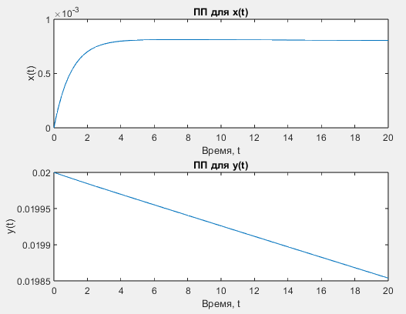

Рисунок 1 - График переходного процесса

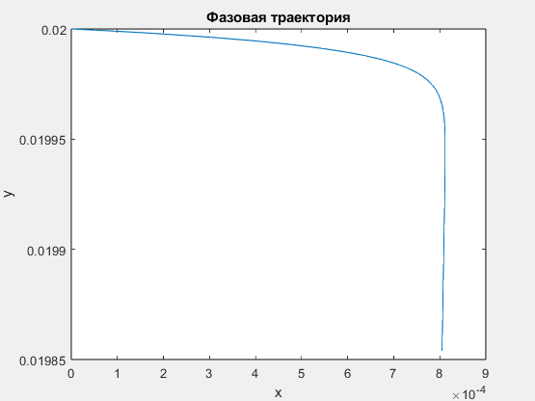

Рисунок 2 - Фазовая траектория

Начальные условия (0, -0.7).

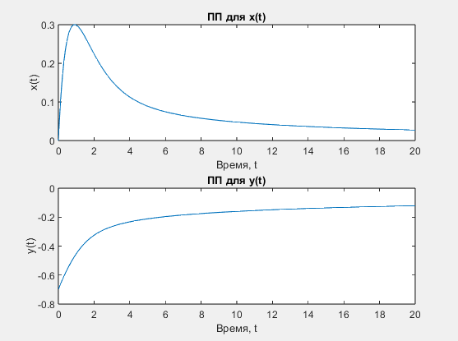

Рисунок 3 - График переходного процесса

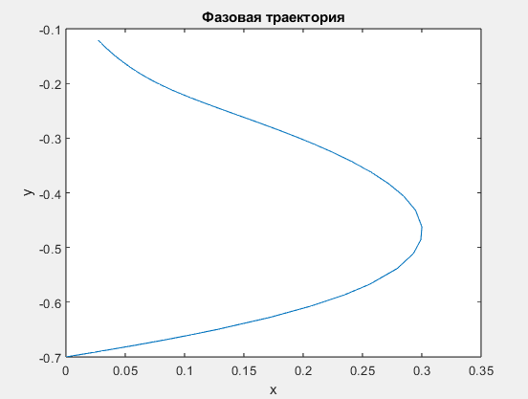

Рисунок 4 - Фазовая траектория

Начальные условия (0.05, -0.05).

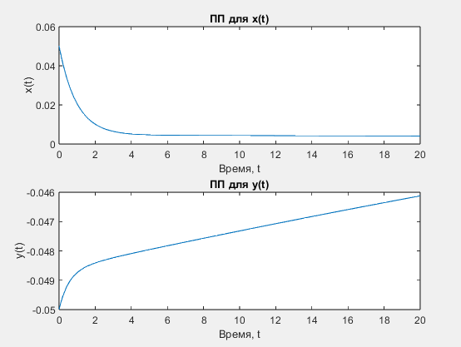

Рисунок 5 - График переходного процесса

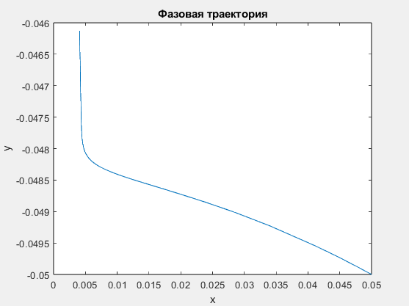

Рисунок 6 - Фазовая траектория

**Задача 2**

Имеем систему уравнений



Найдем состояние равновесия, приравняем производные к нулю. Так как экспоненциальные члены обратятся в ноль имеем:



Состояние равновесия будет достигнуто при x=0, y=0.

Определим функцию Ляпунова следующим образом:



Эта функция положительно определена и равна нулю в точке (0,0).

Найдем производную функции Ляпунова:



Подставим производные переменных состояния из уравнения системы:



Исходя из анализа производной функции Ляпунова нельзя сделать вывод об асимптотической устойчивости системы из-за члена . При разных знаках первой и второй переменной состояния система может считать асимптотически устойчивой из-за отрицательности производной функции Ляпунова. На рисунках 7 и 8 представлены переходные процессы и фазовые портреты, можно увидеть, что все они сходятся к точке (0,0). Код скрипта в Листинге 2.

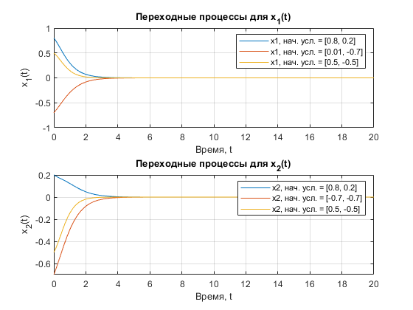

Рисунок 7 - Переходные процессы

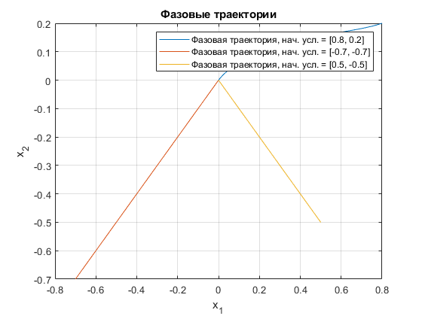

Рисунок 8 - Фазовые портреты

*Листинг 2 – Код скрипта*

tspan = [0 20];

initial_conditions = [0.8, 0.2; -0.7, -0.7; 0.5, -0.5];

[t1, y1] = ode45(@system, tspan, initial_conditions(1,:));

[t2, y2] = ode45(@system, tspan, initial_conditions(2,:));

[t3, y3] = ode45(@system, tspan, initial_conditions(3,:));

figure;

subplot(2,1,1);

plot(t1, y1(:,1), 'DisplayName', 'x1, нач. усл. = [0.8, 0.2]');

hold on;

xlabel('Время, t');

ylabel('x_1(t)');

title('Переходные процессы для x_1(t)');

legend;

grid on;

subplot(2,1,2);

plot(t1, y1(:,2), 'DisplayName', 'x2, нач. усл. = [0.8, 0.2]');

hold on;

xlabel('Время, t');

ylabel('x_2(t)');

title('Переходные процессы для x_2(t)');

legend;

grid on;

subplot(2,1,1);

plot(t2, y2(:,1), 'DisplayName', 'x1, нач. усл. = [0.01, -0.7]');

hold on;

subplot(2,1,2);

plot(t2, y2(:,2), 'DisplayName', 'x2, нач. усл. = [-0.7, -0.7]');

hold on;

subplot(2,1,1);

plot(t3, y3(:,1), 'DisplayName', 'x1, нач. усл. = [0.5, -0.5]');

legend show;

hold on;

subplot(2,1,2);

plot(t3, y3(:,2), 'DisplayName', 'x2, нач. усл. = [0.5, -0.5]');

legend show;

hold off;

figure;

plot(y1(:,1), y1(:,2), 'DisplayName', 'Фазовая траектория, нач. усл. = [0.8, 0.2]');

hold on;

plot(y2(:,1), y2(:,2), 'DisplayName', 'Фазовая траектория, нач. усл. = [-0.7, -0.7]');

hold on;

plot(y3(:,1), y3(:,2), 'DisplayName', 'Фазовая траектория, нач. усл. = [0.5, -0.5]');

xlabel('x_1');

ylabel('x_2');

title('Фазовые траектории');

legend show;

grid on;

hold off;

function dydt = system(t, y)

dydt = zeros(2,1);

dydt(1) = (-3*y(1)*(1 - exp(-t)) + y(2)*(1 - exp(-t)) - y(1)) / 2; % dx1/dt

dydt(2) = (y(1)*(1 - exp(-t)) - 3*y(2)*(1 - exp(-t)) - y(2)) / 2; % dx2/dt

end

Задача 3

Имеем систему, описанную следующим образом:



Матричное уравнение Ляпунова запишем следующим образом:



Где Q – единичная матрица, P – матричное уравнение Ляпунова.

Если подобрать матрицу P, и она будет положительно определенной, то систему можно считать устойчивой. Для вычисления матрицы P и ее определенности можно использовать скрипт Matlab приведенный в Листинге 3.

*Листинг 3 – Код скрипта*

A = [-1 0 2; -3 -3 4; -2 0 -1];

Q = eye(3);

P = lyap(A', Q);

disp('Решение уравнения Ляпунова для матрицы P:');

disp(P);

eig_P = eig(P);

disp('Собственные значения матрицы P:');

disp(eig_P);

if all(eig_P > 0)

disp('Матрица P является положительно определённой. Система устойчива.');

else

disp('Матрица P не является положительно определённой. Система неустойчива.');

end

В результате выполнения этого скрипта имеем:

Решение уравнения Ляпунова для матрицы P:

1.1167 -0.1667 -0.0583

-0.1667 0.1667 0.0833

-0.0583 0.0833 0.7167

Собственные значения матрицы P:

0.1293

0.7139

1.1568

Матрица P является положительно определённой. Система устойчива.

Для наглядности проведем моделирование работы системы. Результаты моделирования представлены на рисунке 9.

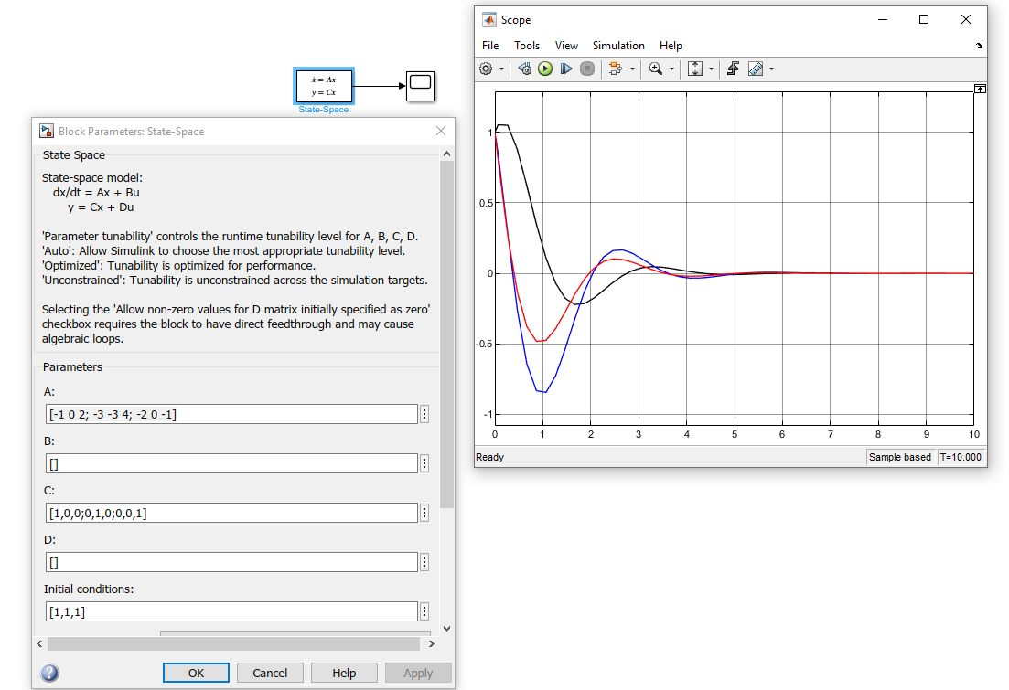

Рисунок 9 - Результаты моделирования